SKRIPSI

OLEH : MUHAMMAD IQBAL NPM. 202114049

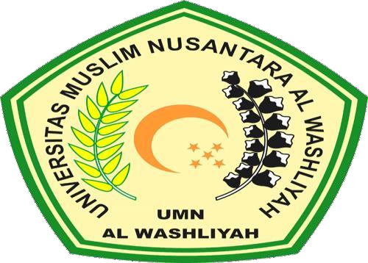

PROGRAM STUDI SARJANA FARMASI FAKULTAS FARMASI

UNIVERSITAS MUSLIM NUSANTARA AL-WASHLIYAH MEDAN

2022

SKRIPSI

Diajukan untuk melengkapi dan memenuhi syarat-syarat untuk memperoleh Gelar Sarjana Farmasi pada Program Studi Farmasi Fakultas Farmasi
Universitas Muslim Nusantara AL-Washliyah

OLEH : MUHAMMAD IQBAL NPM. 202114049

PROGRAM STUDI SARJANA FARMASI FAKULTAS FARMASI

UNIVERSITAS MUSLIM NUSANTARA AL-WASHLIYAH MEDAN

2022

